E-Service. Fase II

PRY02. Arquitectura de Referencia SOA 2.0 del FNA. Contenido de los Productos Contractuales

Contrato 1812020

FNA, Stefanini

09 Aug 2023

**Versión** 1.5794550

# Producto 11: PR11. Detalle de los recursos, herramientas, roles, responsabilidades y participantes

La arquitectura referencia SOA 2.0 del FNA, objeto de este proyecto, la forman las estructuras e integraciones de productos y servicios SOA. Esta es el soporte de decisiones de la Vicepresidencia de tecnología del FNA, tanto de desarrollo, mejoras a las aplicaciones y herramientas de software del FNA, y para la adquisición y migración de tecnologías específicas.

Este producto define los elementos mínimos para garantizar la vigencia y ejercicio de la arquitectura de referencia SOA, objeto de este proyecto, y línea base para dirigir el diseño, desarrollo y entrega de los servicios SOA y tecnologías del FNA.

## Justificación

En el proyecto anterior, Gobierno SOA del FNA (Proyecto 1, E-Service, Fase II) se establecen objetivos de gobierno: Mantenimiento de Relación Negocio - Arquitectura (G-OBJG1), y Seguimiento a cambios en la arquitectura de referencia (G-OBJS3). Esto demanda mantenibilidad de la arquitectura de referencia, que a su vez esta es responsable de 1) dirigir y evolucionar las soluciones tecnológica del FNA. Demanda también 2) orientar el diseño de estas arquitecturas, y 3) ser el instrumento de control con el cual hacer cumplir los principios de diseño de servicios SOA del FNA y del Manual de Gobierno. Para lograr estos objetivos y responsabilidades exigidas por gobierno, es necesario que desde este proyecto, PRY02. Arquitectura de Referencia SOA 2.0 del FNA, se detallen los recursos, herramientas, roles, responsabilidades y participantes que garanticen que los procesos y operaciones de gestión, cambio y vigencia de la arquitectura de referencia sean puestos en marcha cuando el FNA así lo considere.

## Contenidos

1. Flujo de trabajo del mantenimiento de la arquitectura de referencia (Oficina de Arquitectura del FNA)
2. Principios y operaciones de mantenimiento de la arquitectura de referencia (Oficina de Arquitectura del FNA)
3. Matriz de responsabilidades del mantenimiento de la arquitectura de referencia (Oficina de Arquitectura del FNA)

## Criterios de Aceptación

* Entendimiento de las operaciones y mantenibilidad de la arquitectura de referencia SOA 2.0 del FNA
* Matriz de roles y procedimientos encargados de mantenibilidad de la arquitectura de referencia SOA 2.0

## Modelo de Implementación del PRY02

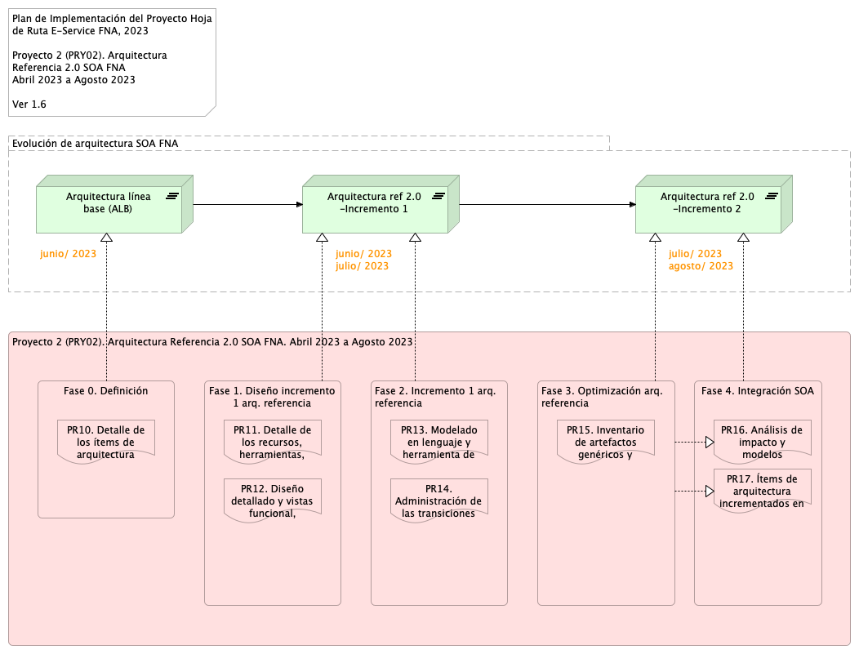

Figure 1: Plan de Implementación del Proyecto Hoja de Ruta E-Service FNA, 2023. Abril 2023 a Agosto 2023

*Fuente: Elaboración propia.*